Министерство юстиции
Приднестровской Молдавской Республики
ДЕРЖАВНЕ УНІТАРНЕ ПІДПРИЄМСТВО  "УЧЕБНО-МЕТОДИЧЕСКИЙ ЦЕНТР" |  | 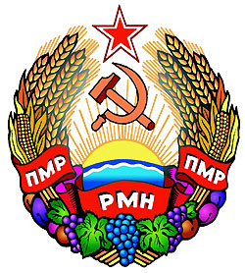  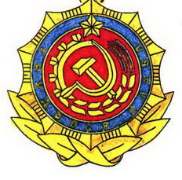 | ЫНТРЕПРИНДЕРЯ УНИТАРЭ  ДЕ СТАТ  «УЧЕБНО-МЕТОДИЧЕСКИЙ ЦЕНТР»
ОРДЕНА ТРУДОВОЙ СЛАВЫ
ГОСУДАРСТВЕННОЕ УНИТАРНОЕ ПРЕДПРИЯТИЕ
«УЧЕБНО-МЕТОДИЧЕСКИЙ ЦЕНТР»

МD-33000,ПМР, г. Тирасполь, ул. Ленина, д.46 , тел 7-21-68 ,7-22-95
р/с 2211160000000331, ф/к 0200043281

__________________№_______________ Потенциальным поставщикам

На №__________ от _________________

Запрос ценовой информации на поставку печатной продукции

ГУП «Учебно-методический центр» планирует проведение закупки на поставку печатной продукции в 2023 году, в соответствии с требованиями Закона Приднестровской Молдавской Республики от 26.11.2018г. №318-3-VI «О закупках в Приднестровской Молдавской Республике». В целях изучения рынка цен на закупаемый товар, просим предоставить информацию о стоимости поставки следующего товара.

Объект закупки:

Наименование продукции | Единица измерения | Количество
Анкета-заявление | шт. | 26 000
Дневник | шт. | 400
Журнал №2 | шт. | 600
Свидетельство | шт. | 800
Удостоверение ГБА | шт. | 2400
Удостоверение охрана труда | шт. | 200
Удостоверение по всем видам | шт. | 1000
Удостоверение рабочие (гос. инспектор) | шт. | 2200
Удостоверение рабочие (члены комиссии) | шт. | 200
Удостоверение электро | шт. | 2000

Источник финансирования - собственные средства.
Условия оплаты - производится Покупателем путем перечисления денежных средств в безналичной форме, на основании выставленных Продавцом счетов.
Срок действия контракта - до 31 декабря 2023 год.
Срок поставки - в течение всего календарного 2023 года.
Информацию просим предоставить в срок до 20 декабря 2022 года (до 13-00) на электронный адрес umc tiraspol@mail.ru, контактный телефон 0-533-72295, 0-533-72112.
Образцы необходимой печатной продукции можно скачать по адресу: https://cloud.mail.ru/public/9SmC/Aw3X6fSHk

Директор И.Н. Немчин

